Tipo Elezioni
Si tratta di una tabella precompilata che contiene le varie tipologie di elezioni possibili dal nostro ordinamento giuridico, alle quali viene assegnato un codice identificativo(Id) numerico:
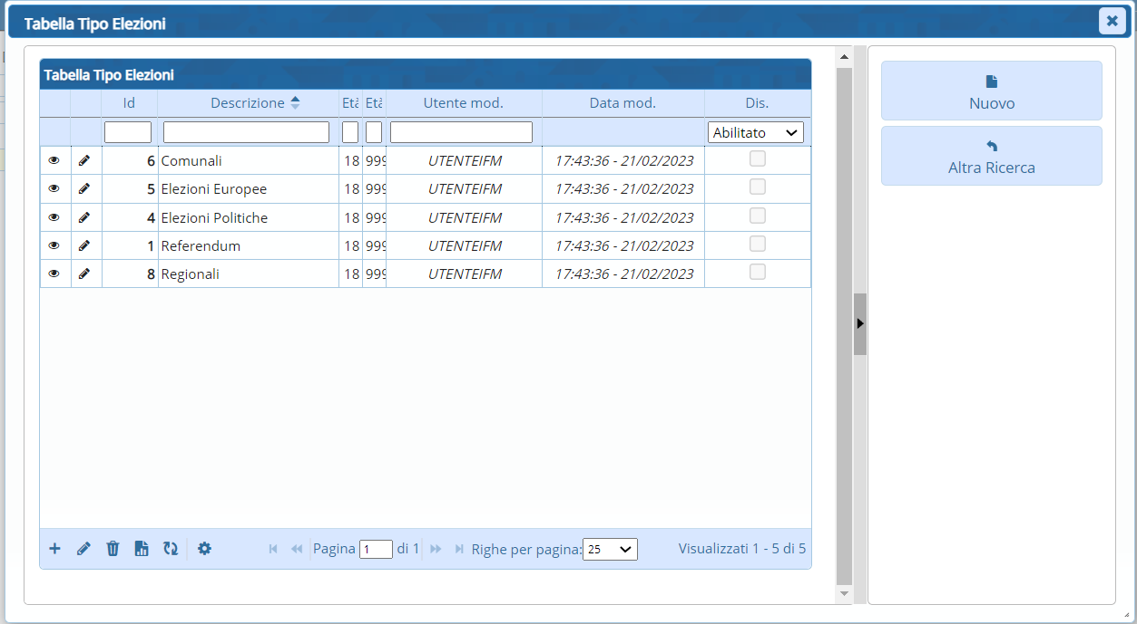
Il tipo elezione, prendiamo ad esempio Id=6—> Comunali, contiene al suo interno informazioni precompilate quali: l'età (Min e Max) per votare, i tipi lista per ogni elezione e di quali conteggi deve essere composto il prospetto numerico.


